METĀLA KONSTRUKCIJU MONTĀŽA

SKAIDROJOŠAIS APRAKSTS
Visus tērauda konstrukciju izgatavošanas un montāžas darbus veikt saskaņā ar:
LVS EN 1090-2:2018 Tērauda konstrukciju un alumīnija konstrukciju izgatavošana. 2.daļa: Tehniskās prasības tērauda konstrukcijām.
Harmonizētie standarti tērauda konstrukciju pārklājumu nodrošināšanai:
LVS EN ISO 12944-1:2018 Krāsas un lakas. Tērauda konstrukciju korozijaizsardzība ar aizsargkrāsu sistēmām. 1.daļa: Vispārīgs ievads
LVS EN ISO 1461:2009 Dzelzs un tērauda izstrādājumu karsti cinkotie pārklājumi. Specifikācijas un testa metodes
Harmonizētie standarti paplāksnēm un uzgriežņiem
LVS EN ISO 7093-1:2002 Gludās starplikas - Lielā sērija - 1.daļa: A klase
LVS EN ISO 4032:2013 Sešstūrainie uzgriežņi (1. tips). A un B klase
Harmonizētie standarti metinājumiem
LVS EN ISO 4063:2011 Metināšana un radnieciskie procesi. Procesu saraksts un norādes numuri

NEPIECIEŠAMO SPECIĀLISTU DARBAM OBJEKTĀ SARAKSTS
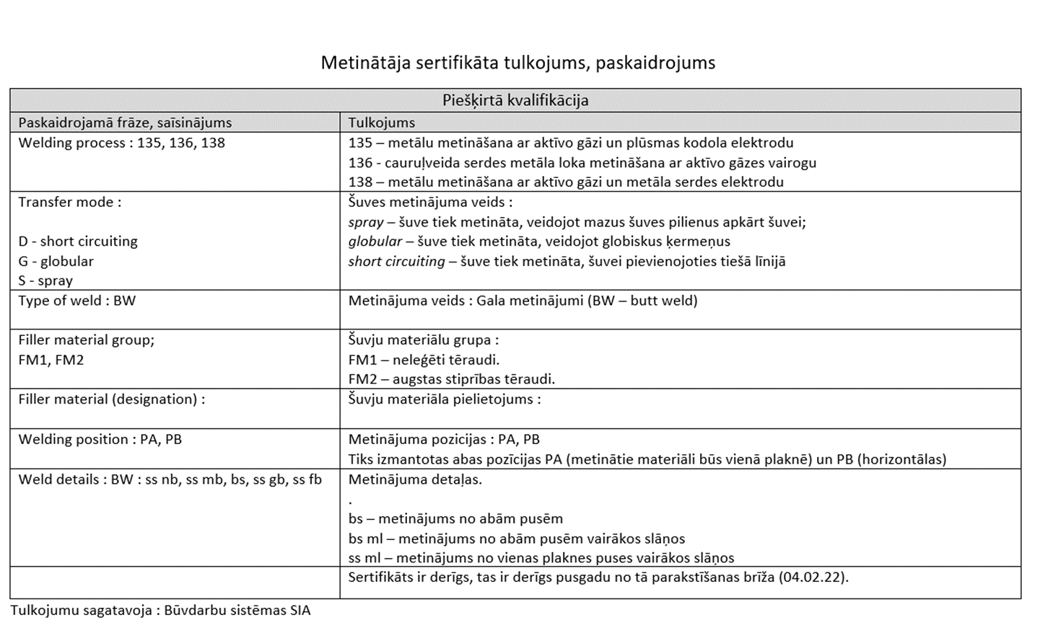
BŪVIZSTRĀDĀJUMU TRANSPORTĒŠANAS NOSACĪJUMI, NOVIETOŠANAS VIETAS BŪVLAUKUMĀ

Tērauda konstrukcijas nedrīkst nodot parastai uzglabāšanai un transportēt tās, kamēr pārklājuma sistēma nebūs sacietējusi līdz pieņemamam līmenim. Ņemot vērā iepriekš minēto tērauda konstrukciju ražotājam ir jānodrošina informācija par pārklājumu sacietēšanās līdz pieņemamam līmenim informāciju, kā arī pārklājamo tērauda konstrukciju foto vai videofiksācija brīdī, kad tās ir pilnībā pārklātas. Transportēšana ir jāplāno, vadoties no nepieciešamā laika no konstrukciju pārklāšanas līdz to pārklājumu sacietēšanās līdz pieņemamam līmenim informāciju prognozētajam termiņam. Termiņš no foto vai videofiksācijas brīža, kad konstrukcijas ir pilnībā pārklātas līdz brīdim, kad pārklājums sacietē līdz pieņemamam līmenim nedrīkst būt īsāks par termiņu starp veikto fotofiksāciju un transportēšanu.
Visām konstrukcijām, kurām ir pārklājums transportēšanas un uzglabāšanas laikā līdz to uzstādīšanai un pieņemšanai ir jābūt papildus aizsargātām, piemēram aptītām ar nemetālu aizsargmateriālu.

BŪVDARBU APRAKSTS

Saskrūvējumus ar iepriekš neslogotām bultskrūvēm (turpmāk – Bultskrūves) saskrūvē līdz ciešam saskrūvējamo elementu virsmu kontaktam (neatstājot spraugas). Visas Bultskrūves stiprinājuma mezglā vienmērīgi cieši pievelk lai panāktu visu Bultskrūvju vienmērīgu darbību. Savienojamie elementi jāsavelk kopā tādā veidā, ka rodas stingrs kontakts. Šī procesa laikā katra Bultskrūves montāžas vienība stingri jāpievelk, nepārslogojot Bultskrūvi. Lielām Bultskrūvju grupām šis process jāveic pakāpeniski no grupas centra uz malām. Ja nepieciešams, veic papildus pievilkšanas ciklus, lai sasniegtu vienādu pievilkšanas ciešuma pakāpi.
Bultskrūvju pievilkšanas kontroles momenti (pievelkot tos nepārsniegt) - Bultskrūvju klase 8.8: M12 - 30 Nm; M16 - 90 Nm; M20 - 110 Nm; M24 - 140 Nm; M30 - 160 Nm; Lai novērstu Bultskrūvju patvaļīgu atskrūvēšanos tām paredzēt kontroluzgriezni pēc LVS EN 1090-2 norādēm, punkts 5.6.8.
Griezes momenta kontrole. Saskrūvējumu ar iepriekš neslogotām bultskrūvēm pievilkšanu un griezes momenta pārbaudi var veikt arī ar dinamometrisko atslēgu. Uzgriežņu atslēgā uzstāda minimālo Bultskrūvei nepieciešamo griezes momentu. Veicot pārbaudi nav pieļaujama Bultskrūvju pārvilkšana.
Metināšana. Metināšana jāveic izmantojot pamatmateriālam atbilstošus metināšanas materiālus saskaņā ar EN 1993-1-8 punkta 4.2(2) prasībām. Visas metinājumu šuves izpildīt saskaņā ar:
LVS EN ISO 9692-1:2014 Metināšana un radniecīgie procesi. Savienojumu sagatavošanas tipi. 1. daļa: Manuālā lokmetināšana ar metāla elektrodu, lokmetināšana ar metāla elektrodu aizsarggāzu vidē, gāzmetināšana, lokmetināšana ar volframa elektrodu inertas gāzes vidē un tēraudu staru metināšana
LVS EN ISO 5817:2014 Metināšana. Kausēšanas metināšanas savienojumi tēraudam, niķelim, titānam un to sakausējumiem (izņemot starmetināšanu). Kvalitātes līmeņu noteikšana defektiem.
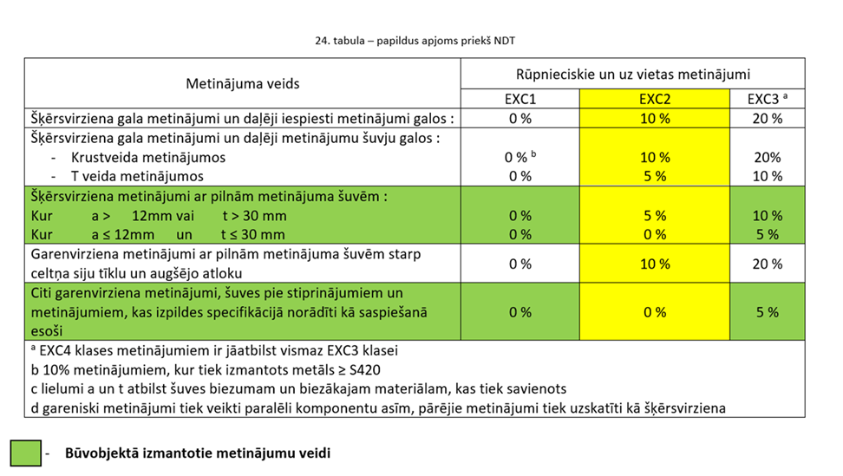

Pamatu skrūvju ieguldītā daļa ir jāaizsargā vismaz pirmos 50 mm zem gatavās betona virsmas. Citas tērauda virsmas tiek atstātas neapstrādātas, ja vien nav norādīts citādi (sk. EN ISO 12944-3).
Ja tiek uzklātas divas vai vairākas kārtas, katrai kārtai jāizmanto cita toņa krāsa.
Konstrukcijas, kuru paredzamais pretkorozijas aizsardzības kalpošanas laiks pārsniedz 5 gadus, ar korozijas kategoriju C3 (un augstāku), papildus jāaizsargā ar malu svītrojumu ar aptuveni 25 mm šķērsvirziena pagarinājumu abās malas pusēs un jāpieliek pie nominālais biezums atbilst pārklājuma sistēmai.
Darbu nevar turpināt, ja:
- apkārtējā gaisa temperatūra ir zemāka par temperatūru, ko ražotājs ieteicis izmantotajai precei;
− pārklājamās virsmas ir mitras;
- pārklājamo virsmu temperatūra ir mazāka par 3°C virs rasas punkta, ja vien produkta specifikācijā nav norādīts citādi.
Krāsotās virsmas ir jāaizsargā no ūdens uzkrāšanās produkta specifikācijas prasībās norādīto laiku pēc uzklāšanas.

Papildus informācija, opciju saraksts un prasības izpildes klasēm

Nepieciešamās papildu informācijas saraksts atbilstoši EN 1090-2 A pielikuma A.1 tabulai

Opciju saraksts atbilstoši EN 1090-2 A pielikuma A.2 tabulai

Prasības izpildes klasēm atbilstoši EN 1090-2 A pielikuma A.3 tabulai

Ģeometriskās pielaides
Būtiskās pielaides saskaņā ar EN 1090-2 A pielikuma D.1 tabulu – novirzes, kas pieļauj vairākus kritērijus, kas ir būtiski pabeigtas konstrukcijas mehāniskajai izturībai un stabilitātei, ko sauc par būtiskām pielaidēm.
D.1.1. Būtiskas ražošanas pielaides. Metināmie profili

Nr.  p. k. | Kritērijs | Parametrs | Pieļaujamā novirze ∆

D.1.2. Būtiskas ražošanas pielaides – Auksti formēti profili ar presēšanas bremzi

Nr.  p. k. | Kritērijs | Parametrs | Pieļaujamā novirze ∆

D1.3. Būtiskas ražošanas pielaides – Metināto profilu plaukti

Nr.  p. k. | Kritērijs | Parametrs | Pieļaujamā novirze ∆

D1.4. Būtiskas ražošanas pielaides — metināmie kastes profila plaukti

Nr.  p. k. | Kritērijs | Parametrs | Pieļaujamā novirze ∆

D1.5. Būtiskas ražošanas pielaides — fasonprofilu vai kastes profilu siju sienas stinguma ribas

Nr.  p. k. | Kritērijs | Parametrs | Pieļaujamā novirze ∆

D.1.6. Būtiskas ražošanas pielaides — plātnes ar stingrības ribām

Nr.  p. k. | Kritērijs | Parametrs | Pieļaujamā novirze ∆

D.1.7. Būtiskas ražošanas pielaides — auksti formētas profila loksnes

Nr.  p. k. | Kritērijs | Parametrs | Pieļaujamā novirze ∆

D.1.8. Būtiskas ražošanas pielaides — stiprinājumu atvērumi, spraugas un grieztas malas

Nr.  p. k. | Kritērijs | Parametrs | Pieļaujamā novirze ∆

D.1.9. Nozīmīgās ražošanas pielaides — cilindriski un koniski apvalki
Nr.  p. k. | Kritērijs | Parametrs | Pieļaujamā novirze ∆

D.1.10. Nozīmīgās ražošanas pielaides — režģa komponenti

Nr.  p. k. | Kritērijs | Parametrs | Pieļaujamā novirze ∆

D.1.11. Nozīmīgas montāžas pielaides — viena līmeņa statīvi (kolonnas)

Nr.  p. k. | Kritērijs | Parametrs | Pieļaujamā novirze ∆

D.1.12. Būtiskas montāžas pielaides — salikti (daudzlīmeņu) statīvi (kolonnas)

Nr.  p. k. | Kritērijs | Parametrs | Pieļaujamā novirze ∆

D.1.13. Būtiskās montāžas pielaides — pilna kontakta gala balsti

Nr.  p. k. | Kritērijs | Parametrs | Pieļaujamā novirze ∆

D.1.14. Būtiskās uzstādīšanas pielaides — torņi un masti

Nr.  p. k. | Kritērijs | Parametrs | Pieļaujamā novirze ∆

D.1.15. Nozīmīgas montāžas pielaides — liecei pakļautas sijas un saspiešanai pakļautas sastāvdaļas

Nr.  p. k. | Kritērijs | Parametrs | Pieļaujamā novirze ∆

Funkcionālās pielaides saskaņā ar EN 1090-2 A pielikuma D.1 tabulu – pielaides, kas vajadzīgas, lai izpildītu citus kritērijus, piemēram, piemērotību un izskatu, ko sauc par funkcionālajām pielaidēm.
Ja klases izvēle nav norādīta, piemēro 1. pielaides klasi.
D.2.1. Funkcionālās ražošanas pielaides. Metināmie profili

Nr.  p. k. | Kritērijs | Parametrs | Pieļaujamā novirze ∆

D.2.2. Funkcionālās ražošanas pielaides — auksti formēti profili ar presēšanas bremzi

Nr.  p. k. | Kritērijs | Parametrs | Pieļaujamā novirze ∆

D.2.3. Funkcionālās ražošanas pielaides. Metināmo profilu plaukti

Nr.  p. k. | Kritērijs | Parametrs | Pieļaujamā novirze ∆

D.2.4. Funkcionālās ražošanas pielaides — metināmie kastes profili

Nr.  p. k. | Kritērijs | Parametrs | Pieļaujamā novirze ∆

D.2.5. Funkcionālās ražošanas pielaides — metināto profilu vai karbveida profilu sienas

Nr.  p. k. | Kritērijs | Parametrs | Pieļaujamā novirze ∆

D.2.6. Funkcionālās ražošanas pielaides — metināto fasonu vai karbveida profilu sienu stinguma ribas

Nr.  p. k. | Kritērijs | Parametrs | Pieļaujamā novirze ∆

D.2.7. Funkcionālās ražošanas pielaides — komponenti

Nr.  p. k. | Kritērijs | Parametrs | Pieļaujamā novirze ∆

D.2.8. Funkcionālās ražošanas pielaides — stiprinājumu atvērumi, rievas un griezuma malas

Nr.  p. k. | Kritērijs | Parametrs | Pieļaujamā novirze ∆

D.2.9. Funkcionālās ražošanas pielaides — statņu savienojumi un pamatnes

Nr.  p. k. | Kritērijs | Parametrs | Pieļaujamā novirze ∆

D.2.10. Funkcionālās ražošanas pielaides — režģa komponenti

Nr.  p. k. | Kritērijs | Parametrs | Pieļaujamā novirze ∆

D.2.11. Funkcionālās ražošanas pielaides — pastiprināti čaulu pārklājumi

Nr.  p. k. | Kritērijs | Parametrs | Pieļaujamā novirze ∆

D.2.12. Funkcionālās ražošanas pielaides. Torņi un masti

Nr.  p. k. | Kritērijs | Parametrs | Pieļaujamā novirze ∆

D.2.13. Funkcionālās ražošanas pielaides — auksti formētas profila loksnes

Nr.  p. k. | Kritērijs | Parametrs | Pieļaujamā novirze ∆

D.2.14. Funkcionālās ražošanas pielaides — tiltu klāji

Nr.  p. k. | Kritērijs | Parametrs | Pieļaujamā novirze ∆

D.2.15. Funkcionālās montāžas pielaides — tilti

Nr.  p. k. | Kritērijs | Parametrs | Pieļaujamā novirze ∆

D.2.16. Funkcionālās uzstādīšanas pielaides — tiltu klāji (1. lapa no 3)

Nr.  p. k. | Kritērijs | Parametrs | Pieļaujamā novirze ∆

D.2.17. Funkcionālās uzstādīšanas pielaides — tiltu klāji (2. lapa no 3)

Nr.  p. k. | Kritērijs | Parametrs | Pieļaujamā novirze ∆

D.2.18. Funkcionālās uzstādīšanas pielaides — tiltu klāji (3. lapa no 3)

Nr.  p. k. | Kritērijs | Parametrs | Pieļaujamā novirze ∆

D.2.19. Funkcionālās uzstādīšanas pielaides. Celtņa sijas un sliedes

Nr.  p. k. | Kritērijs | Parametrs | Pieļaujamā novirze ∆

D.2.20. Funkcionālās uzstādīšanas pielaides — betona pamati un balsti

Nr.  p. k. | Kritērijs | Parametrs | Pieļaujamā novirze ∆

D.2.21. Funkcionālās uzstādīšanas pielaides. Celtņu skrejceļi

Nr.  p. k. | Kritērijs | Parametrs | Pieļaujamā novirze ∆

D.2.22. Funkcionālās montāžas pielaides — stabu atrašanās vietas

Nr.  p. k. | Kritērijs | Parametrs | Pieļaujamā novirze ∆

D.2.23. Funkcionālās montāžas pielaides — viena līmeņa statīvi

Nr.  p. k. | Kritērijs | Parametrs | Pieļaujamā novirze ∆

D.2.24. Funkcionālās montāžas pielaides — salikti statīvi

Nr.  p. k. | Kritērijs | Parametrs | Pieļaujamā novirze ∆

D.2.25. Funkcionālās uzstādīšanas pielaides — ēkas

Nr.  p. k. | Kritērijs | Parametrs | Pieļaujamā novirze ∆

D.2.26. Funkcionālās uzstādīšanas pielaides. Sijas ēkās

Nr.  p. k. | Kritērijs | Parametrs | Pieļaujamā novirze ∆

D.2.27. Funkcionālās montāžas pielaides — jumta segums, kas paredzēts kā darba segums

Nr.  p. k. | Kritērijs | Parametrs | Pieļaujamā novirze ∆

D.2.28. Funkcionālās uzstādīšanas pielaides — profilēta tērauda jumta segums

Nr.  p. k. | Kritērijs | Parametrs | Pieļaujamā novirze ∆

Var tikt attiecināti uz paplāksnēm un uzgriežņiem, ja tie ir izmantojami savienojumos, uz kuriem neattiecas saskaņotās specifikācijas - EN 15048-1:2007 Saskrūvējumi ar iepriekš neslogotām bultskrūvēm – 1. daļa: Vispārīgās prasības un EN 14399-1:2015 Augstas stiprības skrūvsavienojumu elementu komplekti metāla konstrukciju iepriekšējai savilkšanai. 1. daļa: Vispārīgās prasības

